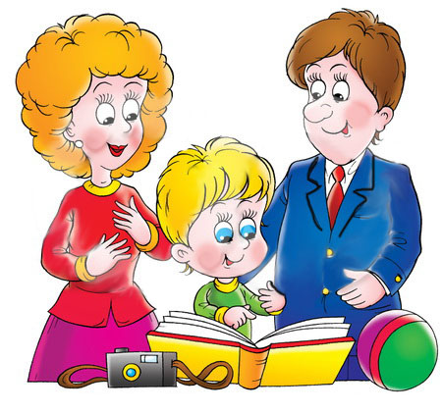**ПРАКТИЧЕСКИЕ СОВЕТЫ РОДИТЕЛЯМ БУДУЩИХ ПЕРВОКЛАССНИКОВ**

У Вас событие – в скором будущем Ваш ребенок впервые переступит порог школы. Как он будет успевать в школе, понравится ли ему быть учеником, как сложатся взаимоотношения с учителем, одноклассниками? Эти тревоги одолевают всех родителей. Поэтому к школе лучше подготовить ребенка заранее. В ваших силах создать в семье именно такую обстановку, которая не только подготовит ребенка к успешной учебе, но и позволит ему занять достойное место среди одноклассников, чувствовать себя в школе комфортно. Итак, некоторые практические рекомендации:

1. ***Начните говорить о школе как можно раньше.***

Чаще делитесь с ребенком воспоминаниями о счастливых мгновениях своего прошлого. Перелистайте вместе с ребенком семейный фото архив. Это занятие исключительно полезно для всех членов семьи. Ваши добрые воспоминания о школьных годах, смешные истории из школьной жизни и рассказы о друзьях детства наполнят душу ребенка радостным ожиданием.

2**. *Помогите ребенку овладеть информацией, которая позволит ему не теряться.***

Как правило, дети этого возраста на вопрос: «Как зовут твою маму?» — отвечают: «Мама». Удостоверьтесь, что ваш ребенок помнит свое полное имя, номер телефона, домашний адрес, имена родителей. Это поможет ему в незнакомой ситуации.

3. ***Приучите ребенка содержать в порядке свои вещи.***

Успехи ребенка в школе во многом зависят от того, как он умеет организовывать свое рабочее место. Заранее подготовьте в семье рабочее место ребенка: пусть у него будет свой рабочий стол, свои ручки и карандаши (карандаши придется на первых порах точить пока вам, дорогие родители). Все это как у взрослых, но — личная собственность ребенка!

4*. Не пугайте ребенка трудностями и неудачами в школе.*

Многие дети этого возраста неусидчивы. Не всем блестяще даются чтение и счет. Очень многих трудно добудиться утром и быстро собрать в детский сад.

В этой связи вполне объяснимо стремление родителей предупредить детей о предстоящих неприятностях. «В школу не возьмут. .. », «Двойки будут ставить. .. », «В классе засмеют. .. » В некоторых случаях эти меры могут иметь успех. Но отдаленные последствия всегда плачевны.

5. ***Не старайтесь быть для ребенка учителем.***

Стремитесь к поддержанию дружеских отношений. Дайте ребенку почувствовать, что он может рассчитывать на вашу поддержку в любой ситуации. Одними учебными занятиями с ребенком этого достичь невозможно.

6. ***Научите ребенка правильно реагировать на неудачи.***

Помогите ему справиться с разочарованием.

7. ***Хорошие манеры ребенка*** — зеркало семейных отношений

«Спасибо», «Извините», «Можно ли мне. .. » должны войти в речь ребенка до школы. Нравоучениями и проповедями этого достичь трудно. Постарайтесь исключить из общения между членами семьи приказы и команды: «Чтобы я больше этого не слышал!», «Вынеси мусор». Превратите их в вежливые просьбы. Ребенок непременно скопирует ваш стиль.

8. ***Помогите ребенку обрести чувство уверенности в себе.***

Ребенок должен чувствовать себя в любой обстановке так же естественно, как дома. На прогулке вы зашли куда-то перекусить. Предложите ребенку самостоятельно сделать заказ для себя. В следующий раз пусть сделает заказ для всей семьи.

9. ***Приучайте ребенка к самостоятельности в обыденной жизни.***

Чем больше ребенок может делать самостоятельно, тем более взрослым он себя ощущает. Научите ребенка самостоятельно раздеваться и вешать свою одежду, застегивать пуговицы и молнии.

10. ***Стремитесь сделать полезным каждое мгновение общения с ребенком****.*

Проходя по улице или находясь в магазине, обращайте внимание ребенка на слова-надписи, которые окружают нас повсюду. Объясняйте их значение.

Считайте деревья, шаги, проезжающие мимо машины.

11. ***Учите ребенка чувствовать и удивляться, поощряйте его любознательность.***

Открыто переживайте с ним все события повседневной жизни, и его любознательность перерастет в радость учения.

***Успехов Вам и вашим детям*!**